

专题09 恒定电流

考点 | 五年考情（2021-2025） | 命题趋势
考点1 电流 | 2021 | 近五年“恒定电流”模块考查呈现出考点分布相对分散但强调基础概念与实际应用相结合的特点。“闭合电路的欧姆定律”、“电功和电功率”以及“电流”构成了基础考点群，而“非纯电阻电路”（2024年考查）作为近年来的考查点，其重要性凸显，重点在于区分电功与电热、理解能量转化关系。命题情境紧密贴合现代科技生活实际，广泛取材于新能源应用、智能电器、节能环保及基础电路故障分析。核心考查对基本概念的准确理解、对闭合电路欧姆定律的灵活运用、以及区分纯电阻与非纯电阻电路并进行相关计算（如电动机效率、实际功率）的能力，计算复杂度通常较低。未来趋势预计将更侧重于“非纯电阻电路”的分析，情境设计更趋前沿化和生活化，强化对电路动态变化过程的定性推理和能量转化效率的定量估算，并可能深化对闭合电路欧姆定律中内阻影响的考查，要求考生在综合运用功率分配、能量守恒观点解决实际问题，体现物理知识与科技发展的紧密联系。
考点2 电功和电功率 | 2022
考点3 闭合电路的欧姆定律 | 2021
考点4 非纯电阻电路 | 2024


考点01 电流
1．（2021·江苏·高考）有研究发现，某神经细胞传递信号时，离子从细胞膜一侧流到另一侧形成跨膜电流，若将该细胞膜视为$1×{10}^{−8}\text{F}$的电容器，在$\text{2ms}$内细胞膜两侧的电势差从$−70\text{mV}$变为$\text{30mV}$，则该过程中跨膜电流的平均值为（ ）
A．$1.5×{10}^{−7}\text{A}$ B．$2×{10}^{−7}\text{A}$ C．$3.5×{10}^{−7}\text{A}$ D．$5×{10}^{−7}\text{A}$
【答案】D
【详解】根据Q=CU，可知∆Q=C∆U=10⁻⁸×(30+70)×10⁻³C=10⁻⁹C，则该过程中跨膜电流的平均值为
$$I=\frac{ΔQ}{t}=\frac{{10}^{−9}}{2×{10}^{−3}}\text{A}=5×{10}^{−7}\text{A}$$
故选D。

考点02 电功和电功率
2．（2022·江苏·高考）如图所示，电路中灯泡均正常发光，阻值分别为$R_{1}=2\text{Ω}$，$R_{2}=3\text{Ω}$，$R_{3}=2\text{Ω}$，$R_{4}=4\text{Ω}$，电源电动势$E=12\text{V}$，内阻不计，四个灯泡中消耗功率最大的是（ ）
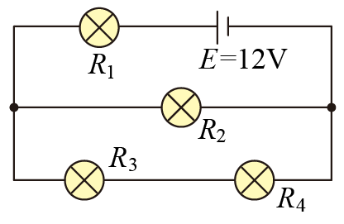
A．$R_{1}$ B．$R_{2}$ C．$R_{3}$ D．$R_{4}$
【答案】A
【详解】由电路图可知R₃与R₄串联后与R₂并联，再与R₁串联。并联电路部分的等效电阻为$R_{并}\text{=}\frac{R_{2}(R_{3}+R_{4})}{(R_{2}+R_{3}+R_{4})}=2Ω$，由闭合电路欧姆定律可知，干路电流即经过R₁的电流为$I_{1}=I=\frac{E}{R_{1}+R_{并}}=3\text{A}$，并联部分各支路电流大小与电阻成反比，则$I_{2}=\frac{IR_{并}}{R_{2}}=2\text{A}$，$I_{3}=I_{4}=\frac{IR_{并}}{R_{3}+R_{4}}=1\text{A}$，四个灯泡的实际功率分别为
$P_{1}=I_{1}^{2}R_{1}=18\text{W}$，$P_{2}=I_{2}^{2}R_{2}=12\text{W}$，$P_{3}=I_{3}^{2}R_{3}=2\text{W}$，$P_{4}=I_{4}^{2}R_{4}=4\text{W}$
故四个灯泡中功率最大的是R₁。
故选A。

考点03 闭合电路的欧姆定律
3．（2021·江苏·高考）贯彻新发展理念，我国风力发电发展迅猛，2020年我国风力发电量高达4000亿千瓦时。某种风力发电机的原理如图所示，发电机的线圈固定，磁体在叶片驱动下绕线圈对称轴转动，已知磁体间的磁场为匀强磁场，磁感应强度的大小为$\text{0.2T}$，线圈的匝数为100、面积为$\text{0}{\text{.5m}}^{2}$，电阻为$0.6\text{Ω}$，若磁体转动的角速度为$\text{90rad/s}$，线圈中产生的感应电流为$\text{50A}$。求：
（1）线圈中感应电动势的有效值E；
（2）线圈的输出功率P。
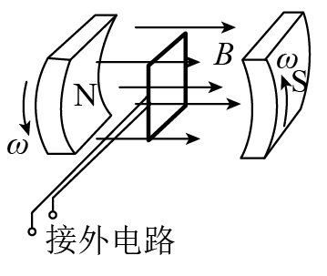
【答案】（1）$6.4×{10}^{2}\text{V}$；（2）$3.1×{10}^{4}\text{W}$
【详解】（1）电动势的最大值
$$E_{\text{m}}=NBSω$$
有效值
$$E=\frac{E_{\text{m}}}{\sqrt{2}}$$
解得
$$E=\frac{NBSω}{\sqrt{2}}$$
带入数据得
$$E≈6.4×{10}^{2}\text{V}$$
（2）输出电压
$$U=E−Ir$$
输出功率
$$P=IU$$
解得
$$P=I(E−Ir)$$
代入数据得
$$P=3.1×{10}^{4}\text{W}$$

考点04 非纯电阻电路
4．（2024·江苏·高考）某重力储能系统的简化模型如图所示，长度为$L$、倾角为$θ$的斜坡$ABCD$上，有一质量为$m$的重物通过绳索与电动机连接。在电动机的牵引下，重物从斜坡底端$A$点由静止开始运动，到达$B$点时速度达到最大值$v$，然后重物被匀速拉到$C$点，此时关闭电动机，重物恰好能滑至顶端$D$点，系统储存机械能。已知绳索与斜坡平行，重物与斜坡间的动摩擦因数为$μ$，重力加速度为$g$，不计空气阻力和滑轮摩擦。
（1）求$CD$的长度$x$；
（2）求重物从$B$到$C$过程中，电动机的输出功率$P$；
（3）若不计电动机的损耗，求在整个上升过程中，系统存储的机械能E₁和电动机消耗的电能 E₂的比值。
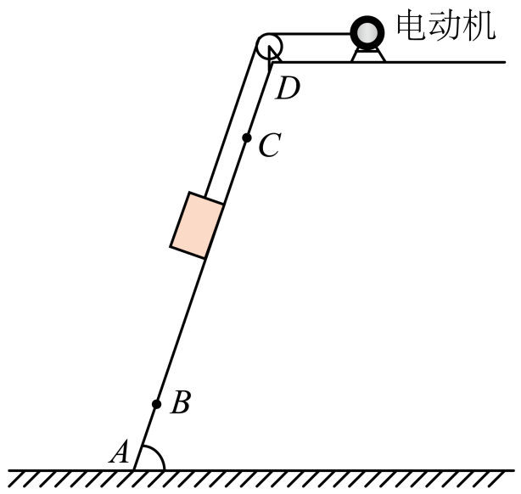
【答案】（1）$\frac{v^{2}}{2g\left(sinθ+μcosθ\right)}$；（2）$mgv\left(sinθ+μcosθ\right)$；（3）$\frac{sinθ}{sinθ+μcosθ}$
【详解】（1）重物在CD段运动过程中，由牛顿第二定律得
$$mgsinθ+μmgcosθ=ma$$
由运动学公式
$$0−v^{2}=−2ax$$
联立解得
$$x=\frac{v^{2}}{2g\left(sinθ+μcosθ\right)}$$
（2）重物在BC段匀速运动，得电动机的牵引力为
$$F=mgsinθ+μmgcosθ$$
由$P=Fv$得
$$P=mgv\left(sinθ+μcosθ\right)$$
（3）全过程重物增加的机械能为
$$E_{1}=mgLsinθ$$
整个过程由能量守恒得电动机消耗的总电能转化为重物增加的机械能和摩擦产生的内能，故可知
$$E_{2}=E_{1}+μmgcosθ⋅L$$
故可得
$$\frac{E_{1}}{E_{2}}=\frac{mgLsinθ}{mgLsinθ+μmgLcosθ}=\frac{sinθ}{sinθ+μcosθ}$$

1．（2025·江苏盐城中学·三模）某手机的说明书标明该手机电池容量为4000mA∙h，待机时间为22d，其中单位“mA∙h”对应的物理量是（ ）
A．电荷量 B．功率 C．热量 D．电流
【答案】A
【详解】根据电荷量的计算公式$P=It$可知，由于mA为电流单位，h为时间单位，所以mA∙h为电荷量单位。
故选A。
2．（2025·江苏南京&盐城·一模）如图所示，某同学利用一块表头G和三个定值电阻设计了如图所示的多量程电流表，该电表有1、2两个量程。当只增大电阻R₁的阻值时，下列说法中正确的是（ ）
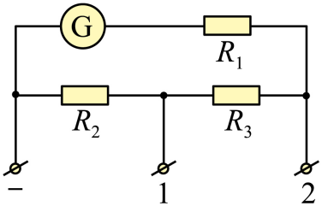
A．两个量程均变大 B．两个量程均变小
C．1的量程变大，2的量程变小 D．1的量程变小，2的量程变大
【答案】A
【详解】测电流时，量程1为$I_{1}=\frac{I_{\text{g}}\left(R_{\text{g}}+R_{1}+R_{3}\right)}{R_{2}}+I_{\text{g}}$，量程2为$I_{2}=\frac{I_{\text{g}}\left(R_{\text{g}}+R_{1}\right)}{R_{2}+R_{3}}+I_{\text{g}}$，当只增大电阻R₁的阻值时，两个量程均变大。
故选A。
3．（2025·江苏盐城中学·三模）某实验小组先采用如图所示电路测量时，在较大范围内调节滑动变阻器阻值，发现电压表示数虽然有变化，但变化不明显，主要原因是（ ）
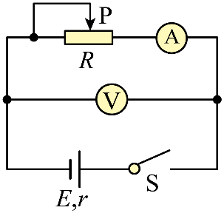
A．滑动变阻器与电路接触处断路
B．电流表阻值太小
C．滑动变阻器的阻值太小
D．电池内阻太小
【答案】D
【详解】用如图所示电路测量时，在较大范围内调节滑动变阻器阻值，发现电压表示数虽然有变化，但变化不明显，说明滑动变阻器既不断路，也不短路，其阻值始终相对于电池内阻很大，即电池内阻太小。
故选D。
4．（2025·江苏盐城射阳中学·三模）某实验小组先采用如图所示电路测量时，在较大范围内调节滑动变阻器阻值，发现电压表示数虽然有变化，但变化不明显，主要原因是（ ）
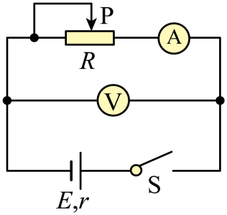
A．滑动变阻器与电路接触处断路 B．电流表阻值太小
C．滑动变阻器的阻值太小 D．电池内阻太小
【答案】D
【详解】用如图所示电路测量时，在较大范围内调节滑动变阻器阻值，发现电压表示数虽然有变化，但变化不明显，说明滑动变阻器既不断路，也不短路，也不是电流表阻值太小的原因，是由于其阻值始终相对于电池内阻很大，即电池内阻太小。
故选D。
5．（2025·江苏南通如皋·三模）如图所示，电阻R₁、R₂串联，R₁=2R₂，流过恒定的电流，则（ ）
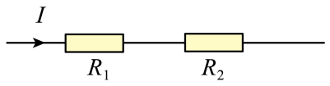
A．R₁、R₂的电压之比为1:1 B．R₁、R₂的电功率之比为1:2
C．通过R₁、R₂横截面的电荷量之比为1:1 D．相等时间内R₁、R₂产生的焦耳热之比为1:2
【答案】C
【详解】A．串联电路，电流处处相等，根据$U=IR$，则R₁、R₂的电压之比为$\frac{U_{1}}{U_{2}}=\frac{IR_{1}}{IR_{2}}=\frac{R_{1}}{R_{2}}=\frac{2R_{2}}{R_{2}}=\frac{2}{1}$
故A错误；
B．根据电功率$P=I^{2}R$，由于电流相等，故电功率之比与电阻成正比，即R₁、R₂的电功率之比为2:1，故B错误；
C．根据$q=It$，由于电流相等、时间相等，则通过R₁、R₂横截面的电荷量之比为1:1，故C正确；
D．根据焦耳热$Q=I^{2}Rt$，由于电流相等，故相等时间内R₁、R₂产生的焦耳热之比等于电阻之比，即相等时间内R₁、R₂产生的焦耳热之比为2:1，故D错误。
故选C。
6．（2025·江苏扬州·考前调研）将四个定值电阻a、b、c、d分别接入电路，测得相应的电流、电压值，并在$I−U$图像中描点如图所示。其中阻值最接近的两个电阻是（ ）
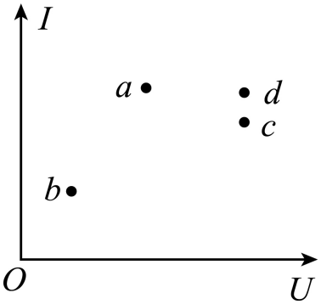
A．a和b B．b和d C．a和c D．c和d
【答案】A
【详解】根据$R=\frac{U}{I}$知，定值电阻的$I−U$图线的斜率表示定值电阻的阻值的倒数。分别连接O与4个点，根据它们的倾斜度可知，a和b的阻值最接近。
故选A。
7．（2025·江苏扬州中学·一模）如图所示，电源电动势为E，内电阻为r。两电压表可看作是理想电表，当闭合开关，将滑动变阻器的触片由右端向左滑动时，下列说法中正确的是（ ）
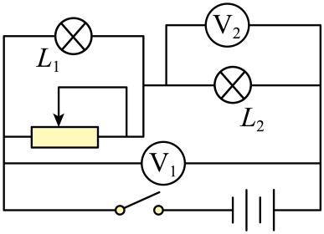
A．小灯泡L₁变亮 B．小灯泡L₂变暗
C．V₁表的读数变大 D．V₂表的读数变大
【答案】D
【详解】C.将滑动变阻器的触片由右端向左滑动时，变阻器接入电路的电阻变小，变阻器与灯泡L₁并联的电阻变小，外电路总电阻减小，干路电流增大，电源的内电压增大，路端电压减小，则V₁表的读数变小，C错误。
BD.由欧姆定律可知，干路电流增大，灯泡L₂变亮，电压表V₂读数变大，B错误，D正确。
A.由闭合电路欧姆定律灯泡L₁的电压$U_{1}=E−I\left(r+R_{L2}\right)$其中I增大，则U₁减小，灯泡L₁变暗，A错误。
故选D。
8．（24-25高二上·江苏无锡锡山天一宛山湖分校·阶段测试）如图所示，把两只完全相同的表头进行改装，已知表头内阻为$100Ω$，下列说法正确的是（ ）
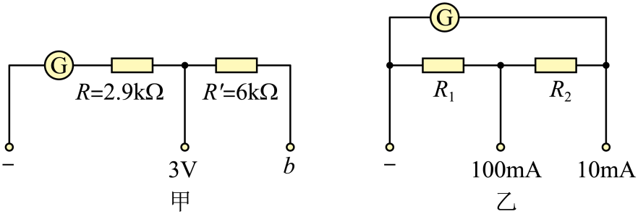
A．由甲图可知，该表头满偏电流$I_{\text{g}}=2\text{mA}$
B．甲图是改装成的双量程电压表，其中b量程为$\text{10V}$
C．乙图中$R_{1}=\frac{10}{9}Ω$，$R_{2}=10Ω$
D．乙图中$R_{1}=5Ω$，$R_{2}=45Ω$
【答案】C
【详解】AB．由甲图可知$I_{\text{g}}=\frac{U}{R_{\text{g}}+R}=\frac{3}{100+2.9×{10}^{3}}\text{A}=0.001\text{A}=1\text{mA}$，其中b的量程为$U_{b}=I_{\text{g}}\left(R_{\text{g}}+R+R^{'}\right)=0.001×\left(100+2.9×{10}^{3}+6×{10}^{3}\right)\text{V}=9\text{V}$，故AB错误；
CD．改装为$I_{1}=10\text{mA}=0.01\text{A}$电流表时，并联电阻的分流电流为$I^{'}=I_{1}−I_{\text{g}}=10\text{mA}−1\text{mA}=9\text{mA}=0.009\text{A}$，分流电阻的阻值为$R_{1}+R_{2}=\frac{I_{\text{g}}R_{\text{g}}}{I^{'}}=\frac{0.001×100}{0.009}\text{Ω}=\frac{100}{9}\text{Ω}$，改装为$I_{2}=100\text{mA}=0.1\text{A}$电流表时，有
$R_{1}=\frac{I_{\text{g}}\left(R_{\text{g}}+R_{2}\right)}{I_{2}−I_{\text{g}}}$，联立解得$R_{1}=\frac{10}{9}\text{Ω}$，$R_{2}=10\text{Ω}$，故C正确，D错误；
故选C。
9．（24-25高三·江苏南通如皋·一检）如图所示，甲、乙是改装成电流表和电压表的电路，则（ ）
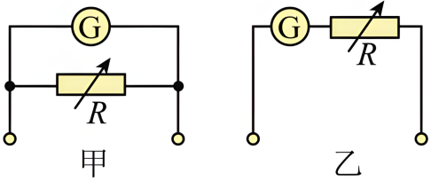
A．甲图中，R减小时量程减小
B．乙图中，R减小时量程增大
C．甲图中，若改装后的电表示数略微偏大，可将R值稍微调小
D．乙图中，若改装后的电表示数略微偏大，可将R值稍微调小
【答案】C
【详解】AC．由电表的改装可知，电流表应是G与R并联（甲图），改装后加在G两端的最大电压U_{g} = I_{g}R_{g}不变，所以并联电阻R越大，$I=I_{\text{g}}+\frac{R_{\text{g}}}{R}I_{\text{g}}$越小，即量程越小；若改装后的电表示数略微偏大，说明所并联电阻的分流偏小，则分流电阻阻值偏大，可将R值稍微调小，故A错误，C正确；
BD．对于电压表应是G与R串联（乙图），改装后量程U = I_{g}R_{g} + I_{g}R，可知 R越大，量程越大；若改装后的电表示数略微偏大，说明所串联电阻的分压偏小，则分压电阻阻值偏小，可将R值稍微调大，故BD错误。
故选C。
10．（24-25高三上·江苏盐城中学·月考）在如图所示的电路中，$R_{0}$是定值电阻，$R_{1}$、$R_{2}$是滑动变阻器，D为理想二极管。电源的电动势为E，内阻为r，接通开关S，质量为m的带电油滴恰能静止在水平放置的两金属板间。若只改变其中的一个条件，下列说法正确的是（ ）
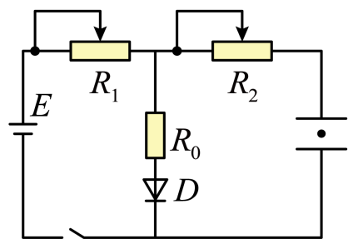
A．将$R_{1}$的滑片向右移动，油滴将向下运动
B．将$R_{2}$的滑片向右移动，油滴将向下运动
C．断开开关S，将有电子自下而上通过理想二极管D
D．增大电容器两极板间的距离，油滴将加速向上运动
【答案】C
【详解】A．将$R_{1}$的滑片向右移动，阻值减小，则电路总电阻减小，总电流变大，R₀电压变大，即两板间电压变大，场强变大，向上的电场力变大，则油滴将向上运动，选项A错误；
B．将$R_{2}$的滑片向右移动，金属板两板间电压不变，场强不变，油滴仍静止，选项B错误；
C．断开开关S，电容器放电，电流方向从上往下通过二极管D，则将有电子自下而上通过理想二极管D，选项C正确；
D．增大电容器两极板间的距离，两板间电压不变，则场强减小，油滴受向上的电场力减小，则将加速向下运动，选项D错误。
故选C。
11．（24-25高二·江苏无锡·期末）某城市新装了一批节能路灯，该路灯通过光控开关实现自动控制：电灯的亮度可自动随周围环境的亮度改变而改变。其内部电路简化原理图如图所示，电源电动势为E，内阻为r，$R_{G}$为光敏电阻（光照强度增加时，其电阻值减小）。当随着傍晚到来光照逐渐减弱时，则下列判断正确的是（ ）
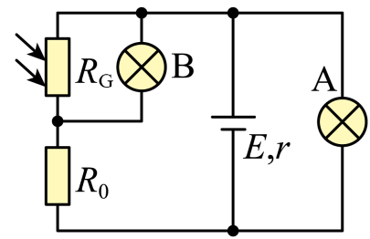
A．A灯变亮，B灯变亮 B．A灯变亮，B灯变暗
C．电源的效率变小 D．$R_{G}$上电流的变化量等于$R_{0}$上电流变化量
【答案】A
【详解】光照逐渐减弱时，光敏电阻阻值增大，电路总电阻增大，总电流减小，内电压减小，外电压增大。
AB．外电压增大，A灯变亮；支路R₀上的电流减小，R₀上的电压减小，又因为外电压增大，所以B灯电压增大，所以B灯变亮，故A正确，B错误；
C．因为外电阻变大，根据$η=\frac{I^{2}R}{I^{2}(R+r)}=1−\frac{r}{R+r}$，可知，电源的效率变大，故C错误；
D．对于支路R₀，有$ΔI_{0}=ΔI_{\text{B}}+ΔI_{G}$，其中$ΔI_{0}<0$、$ΔI_{\text{B}}>0$，所以$|ΔI_{0}|<|ΔI_{G}|$，故D错误。
故选A。
12．（2025·江苏宿迁·三模）如图所示，电源电动势为E，内阻不计，定值电阻的阻值分别为$R_{1}$、$R_{2}$，电容器的电容为C。闭合开关S，电路稳定后（ ）
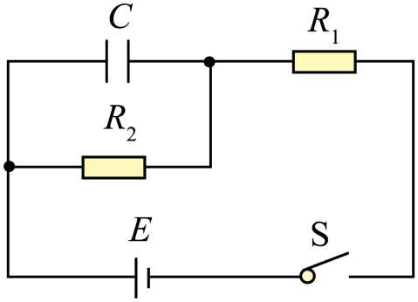
A．通过电阻$R_{1}$的电流为零
B．电容器所带电荷量为$CE$
C．断开S的瞬间，通过电阻$R_{2}$的电流为$\frac{E}{R_{1}+R_{2}}$
D．断开S后，通过电阻$R_{2}$的电荷量为$\frac{CER_{1}}{R_{1}+R_{2}}$
【答案】C
【详解】A．电路稳定后，根据闭合电路欧姆定律可知通过电阻$R_{1}$的电流为$I=\frac{E}{R_{1}+R_{2}}$，故A错误；
B．电容器两端电压等于电阻$R_{2}$两端电压，则有$U_{2}=IR_{2}=\frac{R_{2}E}{R_{1}+R_{2}}$，电容器所带电荷量为$Q=CU_{2}=\frac{CER_{2}}{R_{1}+R_{2}}$
故B错误；
C．断开S的瞬间，电容器与电阻$R_{2}$构成回路进行放电，通过电阻$R_{2}$的电流为$I_{2}=\frac{U_{2}}{R_{2}}=\frac{E}{R_{1}+R_{2}}$，故C正确；
D．断开S后，电容器与电阻$R_{2}$构成回路进行放电，则通过电阻$R_{2}$的电荷量为$\frac{CER_{2}}{R_{1}+R_{2}}$，故D错误。
故选C。
13．（24-25高三下·江苏宿迁泗阳·一模）在图甲的电路中，电源内阻不计，不计电表内阻的影响。调节R₁的阻值，得到各组电压表和电流表数据，作出的U-I图像如图乙中AB所示，则表示R₁阻值的是（ ）
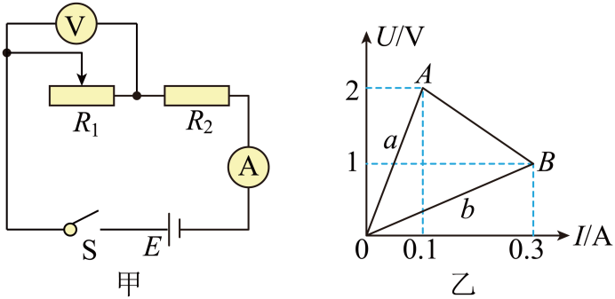
A．AB的斜率 B．仅a的斜率
C．仅b的斜率 D．a或b的斜率
【答案】D
【详解】根据闭合电路欧姆定律有$U=E−IR_{2}$，可知，AB的斜率代表R₂的阻值，a的斜率表示通过R₁的电流为0.1 A时，R₁的有效电阻；b的斜率表示通过R₁的电流为0.3 A时，R₁的有效电阻。
故选D。
14．（2025·江苏·调研）一温控装置的部分电路如图所示，$R_{1}$、$R_{2}$和$R_{3}$为定值电阻，热敏电阻$R_{t}$的阻值随温度升高而减小。则环境温度升高时（ ）
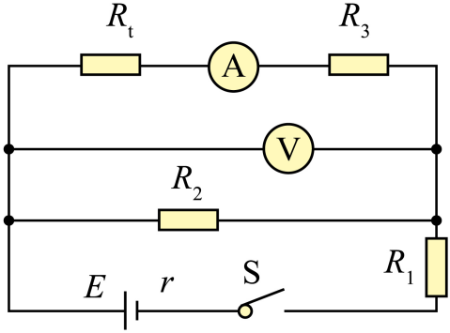
A．电压表示数增大 B．电源功率减小
C．两电表示数的比值$\frac{U}{I}$增大 D．两电表示数变化量绝对值的比值$\frac{ΔU}{ΔI}$不变
【答案】D
【详解】A．当环境温度升高时，热敏电阻的阻值$R_{t}$减小，则外电路的总阻值$R$减小，根据闭合电路的欧姆定律可知，干路电流增大，把定值电阻$R_{1}$等效成电源内阻，则电路内电压$U_{r}=I(R_{1}+r)$增大，故外电路的电压减小，电压表示数减小，故A错误；
B．根据功率$P=IE$，结合上述分析可知，当温度升高时，热敏电阻的阻值$R_{t}$减小，干路电流$I$增大，故电源的功率增大，故B错误
C．根据电路特点可知，两表的示数之比恰好为$R_{t}$与$R_{3}$串联的总阻值，当温度升高时，$R_{t}$的阻值减小，故两电表示数的比值$\frac{U}{I}$减小，故C错误；
D．将电压表和$R_{2}$根据电路特点及闭合电路的欧姆定律可得$U=E−(I+\frac{U}{R_{2}}+\frac{U}{R_{V}})(R_{1}+r)$，整理可得$U=\frac{R_{2}R_{V}}{R_{2}R_{V}+\left(R_{2}+R_{V}\right)\left(R_{1}+r\right)}E−\frac{\left(R_{1}+r\right)R_{2}R_{V}}{R_{2}R_{V}+\left(R_{2}+R_{V}\right)\left(R_{1}+r\right)}I$，所以两电表示数变化量绝对值的比值$\left|\frac{ΔU}{ΔI}\right|=\frac{\left(R_{1}+r\right)R_{2}R_{V}}{R_{2}R_{V}+\left(R_{2}+R_{V}\right)\left(R_{1}+r\right)}$，故D正确。
故选D。
15．（2025·江苏宿迁·考前模拟）如图所示电路中，电阻$R_{1}、R_{2}$阻值相同，电源电动势为E，内阻不计，电容为C，电感线圈直流电阻为零。闭合开关S（ ）
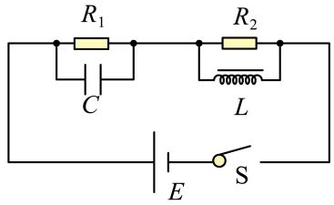
A．电路稳定后，R₁和R₂中的电流一样大
B．电路稳定后，电容器带电量为CE
C．断开S瞬间，R₁和R₂中电流方向相同
D．断开S瞬间，R₁中的电流较大
【答案】B
【详解】A．电路稳定后，$R_{2}$被短路，流过$R_{2}$的电流为0，可知R₁和R₂中的电流不一样大，故A错误；
B．电路稳定后，电容器电压为路端电压，由于电源内阻不计，可知路端电压为E，则电容器带电量为$Q=CU=CE$，故B正确；
C．断开S瞬间，电容器与$R_{1}$构成回路，电容器放电，电流从左向右流过$R_{1}$；断开S瞬间，电感线圈与$R_{2}$构成回路，在自感作用下，电流从左向右流过电感线圈，即电流从右向左流过$R_{2}$，故C错误；
D．断开S前，流过$R_{1}$和电感的电流相同，断开S瞬间电感电流从原电流减小，而$R_{1}$两端电压等于电容电压等于电动势，则电流大小不变，两者电流大小相等，故D错误。
故选B。
16．（2025·江苏盐城射阳中学·模拟预测）为了测量某电池的电动势和内电阻，实验室提供了下列器材：
A．待测电池
B．电流表G（量程50mA，内阻$R_{g}=18Ω$）
C．电阻箱$R_{1}$（阻值均为$0\sim 999.9Ω$）
D．定值电阻$R_{0}=15Ω$
E．开关S和导线若干
(1)为粗略测量电源的电动势，小明先用多用电表直流电压10V挡与电源直接相连，示数如图甲所示，则电动势的读数为________V。
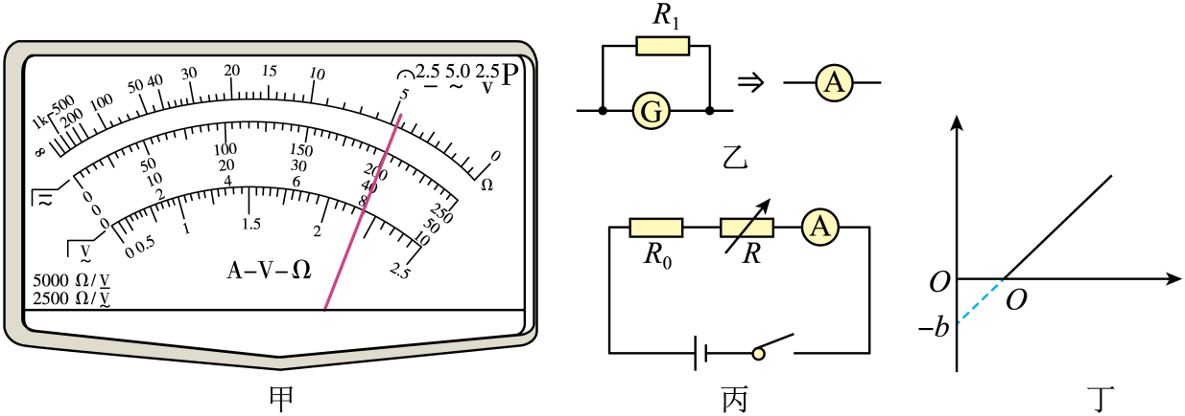
(2)将电阻箱$R_{1}$与电流表G并联，如图乙所示，将电流表量程扩大为原来的10倍，应将电阻箱$R_{1}$的阻值调为________$Ω$。正确调整$R_{1}$的阻值后，将电流表G的表头重新标度为电流表A。
(3)小明利用扩大量程后的电流表A设计了实验，电路图如图丙所示，定值电阻$R_{0}$在电路中的作用是保护电路；正确进行实验操作，得到了多组电流表A的示数I和电阻箱的电阻R的数据，并绘制出如图丁所示的________（选填A．“$I−R$”、B．“$R−I$”、C．“$R−\frac{1}{I}$”或“$\frac{1}{I}−R$”）图像。
(4)若图丁中图像的斜率为k，纵截距为－b，根据图像得出电池的电动势$E=$________，内阻$r=$________。（结果用k、b、$R_{0}$、$R_{g}$的形式表示）。
【答案】(1)8.0
(2)2
(3)$R−\frac{1}{I}$
(4) k $b−R_{0}−0.1R_{g}$
【详解】（1）用多用电表直流电压10V挡与电源直接相连，示数如图甲所示，则电动势的读数为8.0V；
（2）将电阻箱$R_{1}$与电流表G并联，如图乙所示，将电流表量程扩大为原来的10倍，根据电流表改装原理，应将电阻箱$R_{1}$的阻值调为$R_{1}=\frac{R_{g}}{n−1}=\frac{18}{10−1}Ω=2Ω$
（3）改装后电流表的内阻为$r_{g}=0.1R_{g}$
根据闭合电路欧姆定律，可得$I=\frac{E}{R_{0}+r+r_{g}+R}$
整理得$R=E·\frac{1}{I}−(R_{0}+r+0.1R_{g})$
所以，图丁所绘制的图像为$R−\frac{1}{I}$图像。
（4）[1][2]根据$R=E·\frac{1}{I}−(R_{0}+r+0.1R_{g})$
结合图像斜率得$k=E$
纵截距$b=R_{0}+r+0.1R_{g}$
得$r=b−R_{0}−0.1R_{g}$
17．（2025·江苏扬州大学附中·热身训练）小明要将一量程为3mA的电流表改装成量程为3V的电压表．他测得该电流表内阻为120Ω，经计算后将一阻值为$R_{0}$的电阻与该电流表连接，进行改装．然后利用一标准电压表，根据图甲所示电路对改装后的电压表进行检测．
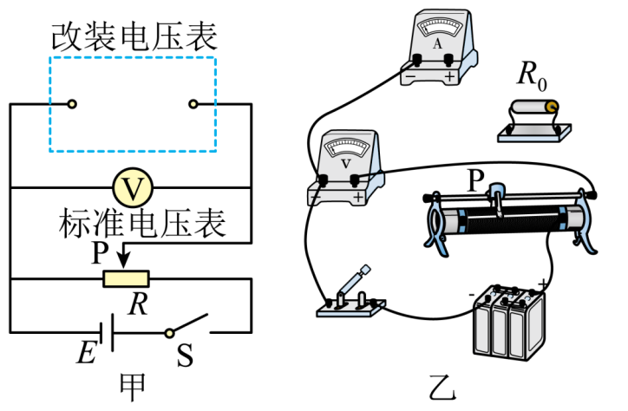
(1)请在图甲的虚线框中将电流表和电阻$R_{0}$的连接电路画好______.。滑动变阻器$R$有两种规格，分别是$R_{1}\left(0～20\text{Ω}\right)$和$R_{2}\left(0～2000\text{Ω}\right)$，应选择______.。
(2)实物电路如图乙所示，请以笔画线代替导线，连接电路．
(3)电阻$R_{0}$阻值为________________
(4)实验中过程发现，当标准电压表的示数为2.20V时，改装表的指针位置如图所示，读数为____V.
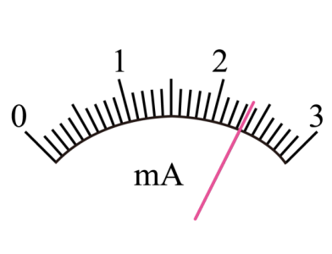
(5)为了解决上述问题，小华提出改进方案如下：用电阻箱（0～99999.9Ω）替换$R_{0}$接入电路.他接下来的操作顺序是____.
①闭合开关
②缓慢移动滑片$\text{P}$，使得标准电压表示数约为2V
③记录电阻箱的示数，选用与此示数相等的电阻替换$R_{0}$
④调节电阻箱，使得改装表的示数与标准表的示数相同
⑤将滑片$\text{P}$置于滑动变阻器的最左端，电阻箱的阻值调至最大
【答案】(1) 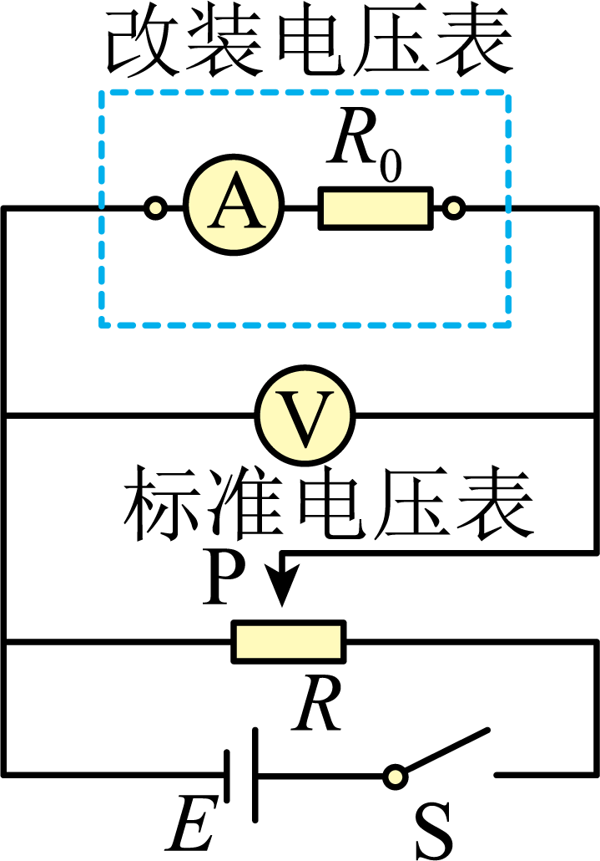 $R_{1}$
(2)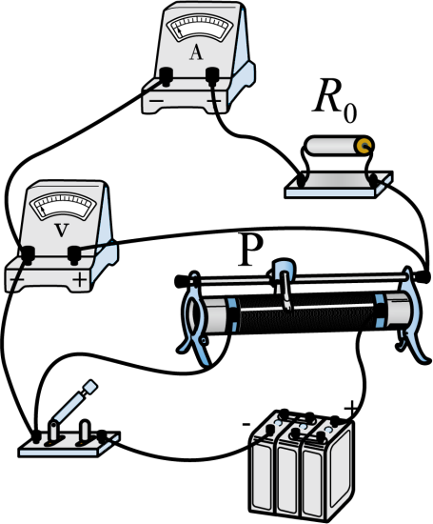
(3)880
(4)2.33
(5)⑤①②④③
【详解】（1）[1]因为滑动变阻器是分压式接法，故实物图如下图所示
[2]因为该电路是分压式电路，应该选最大阻值较小的滑动变阻器，即应选$R_{1}$；
（2）实物图连接如图
（3）根据电压表改装原理可知$U=I_{\text{A}}R_{\text{A}}+I_{\text{A}}R_{0}$
解得$R_{0}\text{=}880Ω$
（4）因为将一量程为3mA的电流表改装成量程为3V的电压表，所以电压表精确度为0.1V，则需要估读到小数点后两位，所以读数为2.33V；
（5）为了解决上述问题，可以用电阻箱（0～99999欧姆）替换$R_{0}$接入电路，操作顺序应为：先将滑片P置于滑动变阻器的最左端，电阻箱的阻值调至最大；之后闭合电键，然后缓慢移动滑片P，先使得标准电压表示数约为2V，然后再调节电阻箱，使得改装表的示数与标准表的示数相同，最后记录电阻箱的示数，选用与此示数相等的电阻替换$R_{0}$。所以顺序为⑤①②④③。
18．（2025·江苏南通如皋·二模）某实验小组在实验室中测量一根金属丝的直径和电阻。实验器材有：螺旋测微器、待测金属丝$R_{x}$、电池组$E$、电流表A、电压表V、滑动变阻器$R$、定值电阻$R_{0}$、开关、导线若干。
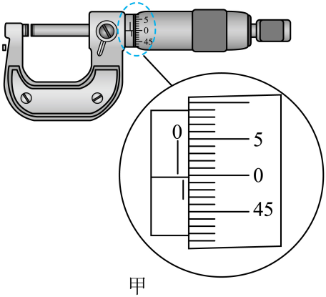
(1)用螺旋测微器测量金属丝的直径，图甲的读数为__________mm。
(2)甲同学设计如图乙所示电路图，电压表的右端分别连接a点和b点，发现电流表读数几乎没变，电压表示数变化明显，为了减小误差，电压表右端应与_________（选填“a”或“b”）点连接。
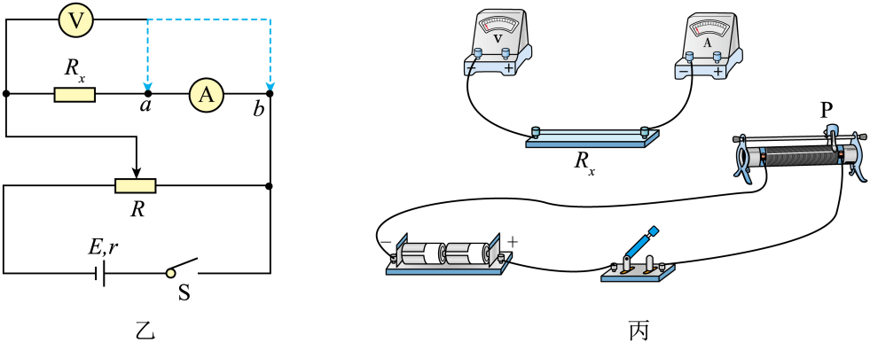
(3)请根据（2）问中的电路图，用笔划线代替导线完成图中实物间的连线_________，并使闭合开关的瞬间，电压表或电流表读数均为最小值。根据电表读数可计算得到待测金属丝的电阻。
(4)乙同学设计了如图丁所示的电路，部分实验步骤如下：①滑动变阻器滑片滑至适当位置并保持不变；②在A、B之间接入定值电阻$R_{0}$，闭合开关，记下电流表的示数$I_{0}$；③断开开关，取下定值电阻；④在A、B之间接入待测金属丝，闭合开关，记下电流表的示数$I$。则$R_{\text{x}}=$_________（用$E$、$R_{0}$、$I_{0}$、$I$表示）。
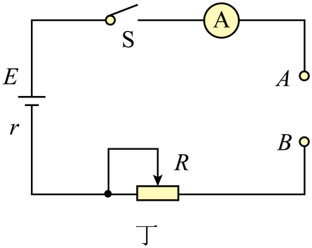
(5)小明认为，因电表内阻的影响，甲、乙同学方案中$R_{x}$的测量值均偏大。你是否同意他的观点，并简要说明理由_________。
【答案】(1)0.998
(2)a
(3)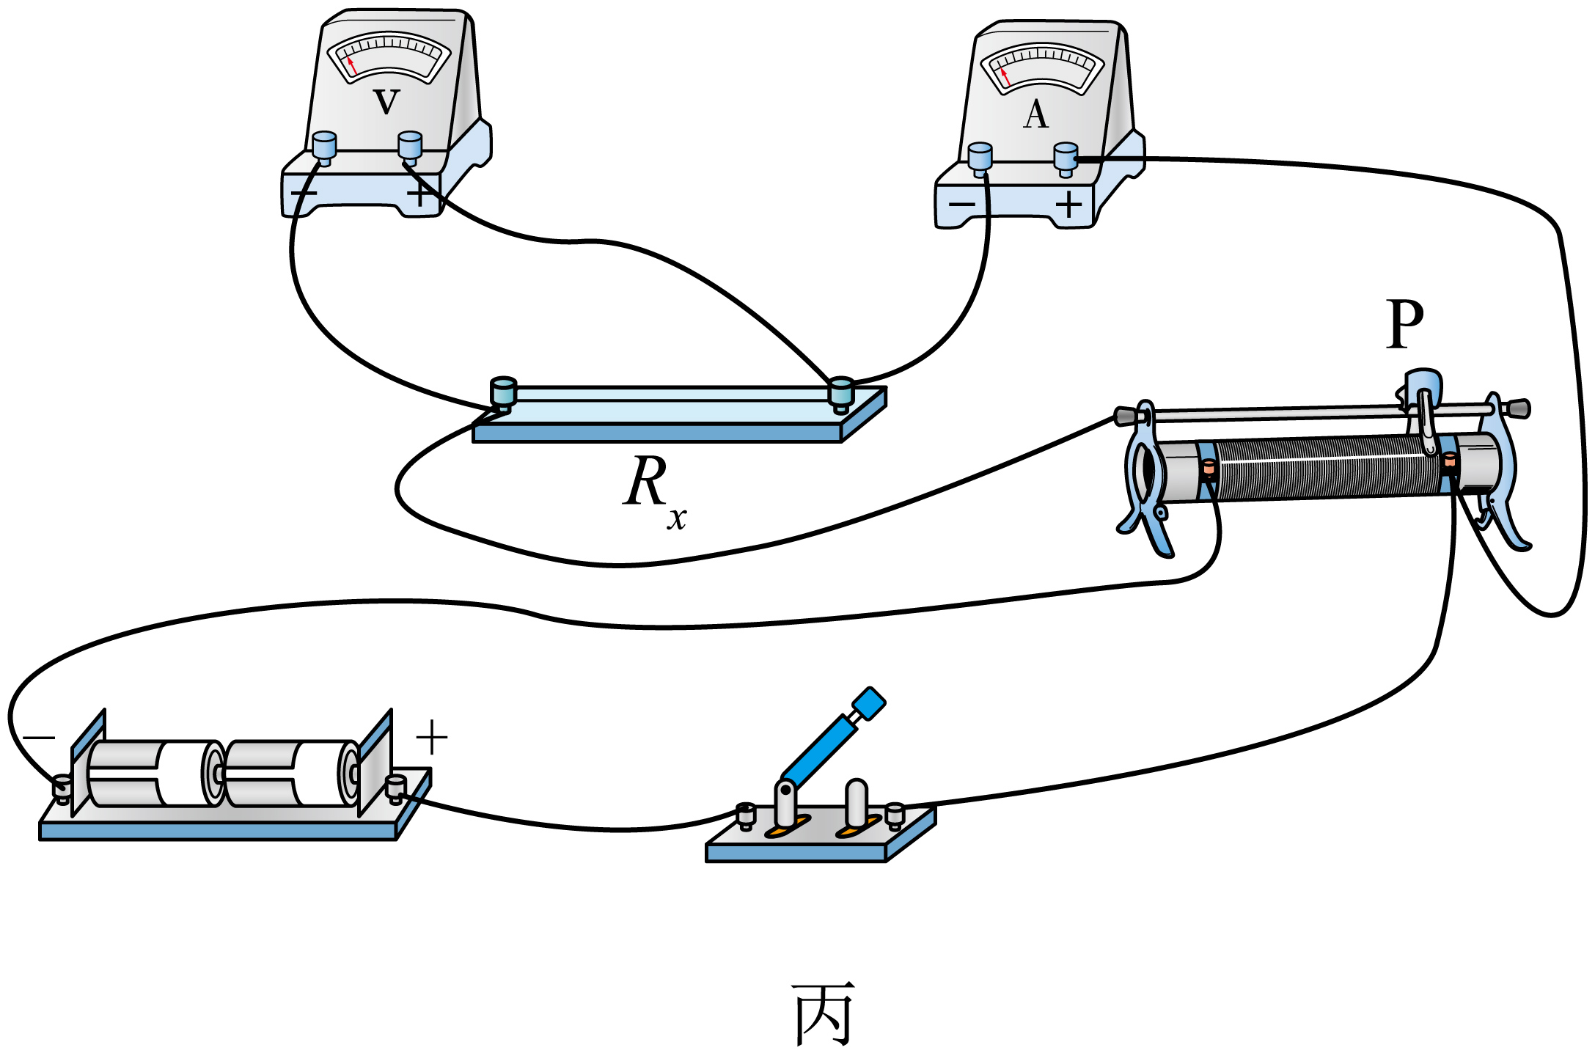
(4)$\frac{E}{I}−\frac{E}{I_{0}}+R_{0}$
(5)不同意，甲同学方案因电压表分流，测量值偏小；乙同学在计算两组阻值的差值时，电流表内阻已减除，电流表内阻对测量值无影响。
【详解】（1）螺旋测微器的精确值为$0.01\text{mm}$，由图甲可知金属丝的直径为$d=0.5\text{mm}+49.8×0.01\text{mm}=0.998\text{mm}$
（2）电压表的右端分别连接a点和b点，发现电流表读数几乎没变，电压表示数变化明显，可知待测电阻阻值较小，电压表的分流几乎可以忽略不计，为了减小误差，电流表应采用外接法，电压表右端应与a点连接。
（3）根据（2）问中的电路图，电流表采用外接法，并使闭合开关的瞬间，电压表或电流表读数均为最小值，完整的实物连线如图所示
（4）在A、B之间接入定值电阻$R_{0}$时，根据闭合电路欧姆定律可得$\frac{E}{I_{0}}=r+R_{\text{A}}+R+R_{0}$
在A、B之间接入待测金属丝，根据闭合电路欧姆定律可得$\frac{E}{I}=r+R_{\text{A}}+R+R_{x}$
联立解得$R_{\text{x}}=\frac{E}{I}−\frac{E}{I_{0}}+R_{0}$
（5）不同意，甲同学方案因电压表分流，使得电流表读数大于真实电流，则$R_{x}$的测量值偏小；乙同学在计算两组阻值的差值时，电流表内阻已减除，电流表内阻对测量值无影响。

